|  |  |  |  |
| --- | --- | --- | --- |
| **Tipus de climes** | **Temperatures** | **Precipitacions** | **Àrea on predomina** |
| **Atlàntic** | Fresques, especialment baixes a l’hivern | Abundants, repartides al llarg de l’any. A l’hivern forma de neu | Vall d’Aran |
| **Muntanya**  **o Alpí** | Baixes durant tot l’any. Gelades intenses a l’hivern. | Abundants. Hivern neu | Cims i valls altes del Pirineus axials. Per sobre 1500m.Montseny |
| **Mediterrani continental** | Molta diferència entre dia i nit i estiu-hivern. Estius molts càlids i secs. Hiverns freds. | Escasses i concentrades a la primavera. | Depressió central en altituds -500m |
| **Mediterrani d’alta muntanya** | Generalment baixes | A la primavera i de vegades en forma de neu. De 700 a 1.000mm especialment a la primavera.  A l’hivern en forma de neu. | Alguns llocs de la Serralada Prelitoral ,els Prepirineus i el Pirineu oriental. |
| **Mediterrani litoral** | Suaus tot l’any | Poc importants. Sobretot a la tardor , sovint en forma de tempesta. | Terres costaneres, Serralada litoral  Alguns indrets de la Depressió prelitoral. |
| **Mediterrani muntanya baixa i mitjana.** | Més baixes que les del litoral a l’hivern. I més caloroses a l’estiu | Al voltant de 700 mm concentrades a la tardor. | Terres més elevades Depressió Central i la Serralada Prelitoral. |

# ZONES DE VEGETACIÓ DE CATALUNYA

**Segons l’altitud pot ser:**

* Vegetació alta muntanya:
* 1.600 i 2.300m, boscos de pi negre i avets.
* 2.300 i 3000 m prats naturals
* Més de 3.000 metres, molses i falgueres. Roques pelades.
* Vegetació muntanya mitjana.
* 600 i 1.600m,
* Boscos de fulla caduca. (boscos de pi roig, alzina, **faig, castanyer i roure)**
* Boscos de ribera seguint els cursos dels rius. Arbres de fulla caduca que necessiten molta humitat: oms, salzes, pollancres)
* Vegetació terra baixa.- mediterrània.
* Per sota 600m,
* Característiques:
* Plantes adaptades al foc i sequera.
* Llenyoses i arrels profundes.
* Arbres i arbustos fulla perenne, petita, dura, estreta i de vegades espinosa.
* Zones planes de la costa i de l’interior.
* Boscos d'alzina ,pi blanc i pinyoner.
* Plantes oloroses: farigola, romaní, espigol.
* Arbustos: garric, margalló.

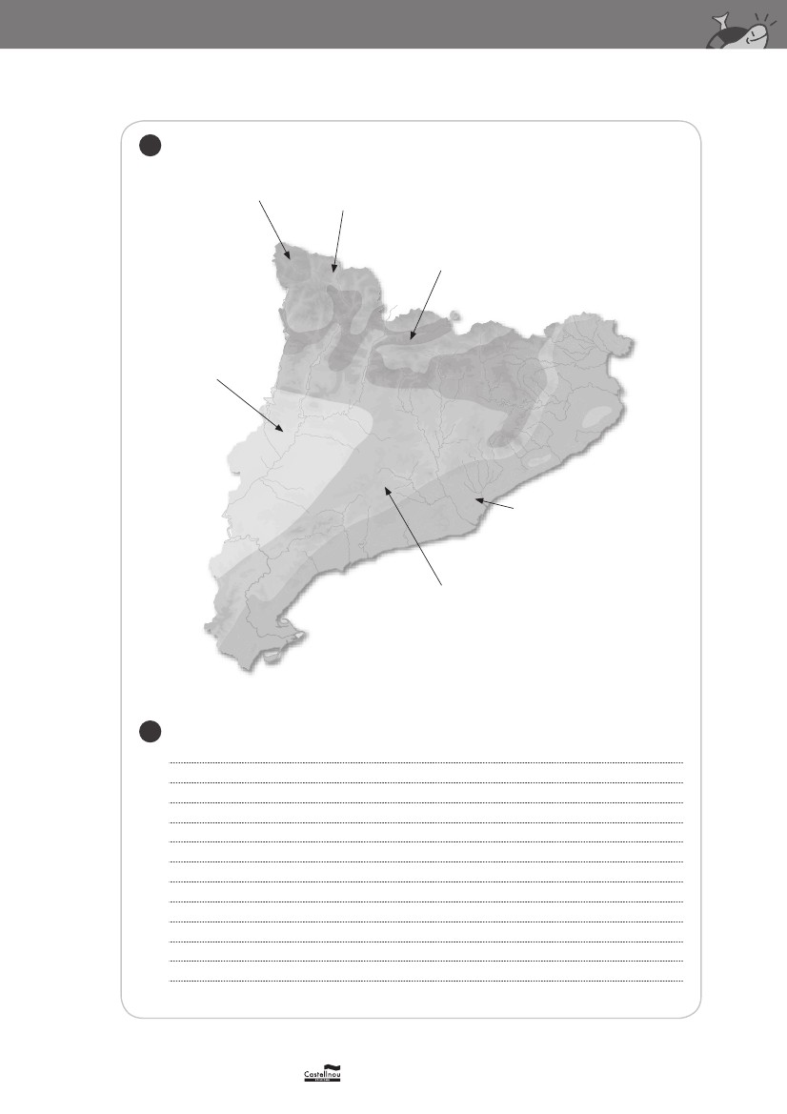 Climes de Catalunya